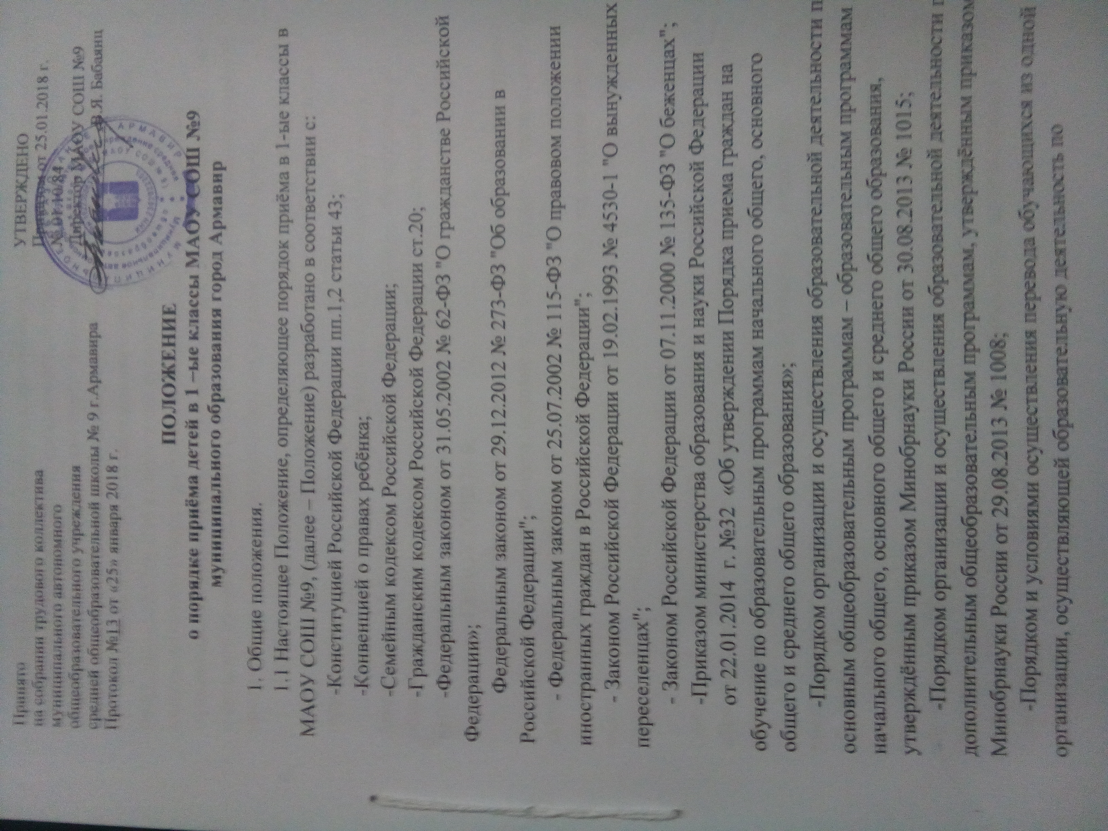
образовательным программам начального общего, основного общего и среднего общего образования, в другие организации, осуществляющие образовательную деятельность по образовательным программам соответствующих уровня и направленности, утв. приказом Минобрнауки России от 12.03.2014 № 177;
-Приказом Министерства образования и науки Краснодарского края от 05.11.2015 г. №5758 «Об утверждении порядка отбора организации индивидуального отбора при приеме либо переводе в государственные и муниципальные образовательные организации при получении основного общего и среднего общего образования с углубленным изучением отдельных учебных предметов или для профильного обучения в Краснодарском крае»;
-Постановлением администрации образования города Армавира «О закреплении муниципальных образовательных организаций за конкретными территориями муниципального образования город Армавир»;
-Приказа УО администрации муниципального образования города Армавира от 25.01.2018 г. №86 « Об организации приема обучающихся в общеобразовательные организации с учетом регистрации заявлений в автоматизированную информационную систему «Е-услуги. Образование».
-Уставом МАОУ СОШ № 9;
Целью настоящего Положения является обеспечение общедоступного и бесплатного начального общего, основного общего, среднего (полного) общего образования по основным общеобразовательным программам, установление порядка приёма обучающихся в МАОУ СОШ № 9 на ступени начального общего образования в части, не отрегулированной Законом Российской Федерации «Об образовании».
1.2 Администрация школы обязана ознакомить поступающих, родителей (законных представителей) с Уставом, лицензией на право ведения образовательной деятельности, свидетельством о государственной аккредитации, информировать о порядке приёма.
1.3 Школа предоставляет поступающим, родителям (законным представителям) возможность ознакомиться с содержанием реализуемых образовательных программ.
1.4 Приём лиц, не достигших установленного возраста или превышающих его, иностранных граждан и другие вопросы, касающиеся приёма лиц для обучения в Образовательное учреждение, не предусмотренные Уставом и Положением о приёме обучающихся в Образовательное учреждение, разрешаются совместно с Управлением образования администрации МО город Армавир.
1.5 В случае, если ребенок по состоянию здоровья не может обучаться в общеобразовательной организации, администрация МАОУ СОШ № 9 на основании заключения медицинской организации и письменного заявления родителя (законного представителя), организует процесс обучения на дому.
1.6 Администрация школы может отказать гражданам в приеме их детей в образовательное учреждение:
    - при отсутствии вакантных мест в учреждении;
    - при наличии медицинских противопоказаний.
2. Порядок приема детей в I классы.
2.1. Организационно-плановые мероприятия.
2.1.1. Администрации МАОУ СОШ № 9 ведёт учёт количественного состава детей, достигших на 1 сентября 6 лет 6 месяцев, проживающих на территории микрорайона (закреплённого постановлением главы МО город Армавир), на основе которого осуществляет примерное планирование минимального количества учебных мест для принятия первоклассников.
Корректировка территориальных границ микрорайона, закрепленных за образовательным учреждением, производится не позднее 1 февраля каждого календарного года, закрепляется Учредителем в нормативном документе.
2.1.2. Не позднее января текущего года директор школы издает приказ, регламентирующий порядок и сроки приёма детей в 1-ые классы.
2.1.3.С целью проведения организованного приема в первый класс Школа размещает на информационном стенде, на официальном сайте школы, в средствах массовой информации (в том числе электронных) информацию о количестве мест в первых классах не позднее 10 календарных дней с момента издания распорядительного акта о закрепленной территории; наличии свободных мест для приема детей, не проживающих на закрепленной территории, не позднее 1 июля.
2.2. Условия приёма
2.2.1. Время приема.
Запись в 1 класс проводится с февраля по сентябрь месяц календарного года по мере поступления заявлений родителей согласно наличию свободных мест.
2.2.2. Возраст.
В первые классы принимаются дети 8-года жизни, по усмотрению родителей (законных представителей) независимо от уровня их подготовки. Обязательное условие приёма детей 7-го года жизни является достижение к 1 сентября учебного года возраста не менее 6 лет 6 месяцев при отсутствии противопоказаний по состоянию здоровья, но не позже достижения ими возраста восьми лет.
По заявлению родителей (законных представителей) директор образовательного учреждения вправе в исключительных случаях осуществить приём детей в образовательное учреждение в более раннем или позднем возрасте на основании направления Учредителя.
2.2.3. Виды приёма.
Приём в первые классы носит общий характер, обеспечивающий приём всех подлежащих обучению граждан, проживающих на территории микрорайона и имеющих право на получение образования. Прием заявлений в первый класс МАОУ СОШ № 9 для граждан, проживающих на территории микрорайона, начинается не позднее 1 февраля и завершается не позднее 30 июня текущего года.
Зачисление в Школу оформляется приказом директора в течение 7 рабочих дней после приема документов.
Для детей, не зарегистрированных на закрепленной территории, но зарегистрированных на территории муниципалитета, прием заявлений в первый класс начинается с 1 июля текущего года до момента заполнения свободных мест, но не позднее 5 сентября текущего года. Приказ о зачислении в первый класс издается не ранее 1 июля текущего года.
Гражданам, не проживающим на данной территории, может быть отказано в приёме по причине отсутствия свободных мест в учреждении образования. Наличие свободных мест определяется после комплектования к 30 июня текущего года.
При приеме в Школу на свободные места детей, не проживающих на закрепленной территории, преимущественным правом обладают дети граждан, имеющих право на первоочередное предоставление места в образовательной организации в соответствии с законодательством Российской Федерации и нормативными правовыми актами субъектов Российской Федерации.
Первоочередное право зачисления по месту жительства на обучение в школу на свободные места детей, не проживающих на закрепленной территории, имеют:
-дети сотрудника полиции согласно Федерального закона от 07.02.2011 г. ФЗ№3 «О полиции»;
-дети, находящиеся (находившиеся) на иждивении сотрудника, гражданина Российской Федерации, указанных в пункте 14 статьи 3 Федерального закона от 30.12.2012 ФЗ № 283 «О социальных гарантиях сотрудникам некоторых федеральных органов исполнительной власти и внесении изменений в отдельные законодательные акты Российской Федерации».
Дети из семей беженцев и вынужденных переселенцев принимаются в школу при условии наличия у родителей выданного в установленном порядке разрешения на временное проживание или вида на жительство в РФ и зарегистрированные по месту пребывания.
Дети с ограниченными возможностями здоровья принимаются на обучение в Школу по адаптированной основной общеобразовательной программе только с согласия их родителей (законных представителей) и на основании рекомендаций психолого-медико-педагогической комиссии.
При приёме в школу родители обязаны предоставить медицинскую карту установленного образца. Предварительное обучение русскому языку детей иностранных граждан их родители осуществляют самостоятельно.
2.2.4. Психолого-педагогическое сопровождение ребенка с согласия родителей в процессе обучения.
2.2.5. Порядок оформление приёма в школу.
Прием в 1 класс МАОУ СОШ № 9 осуществляется путём подачи заявления о зачислении ребенка в первый класс одним из родителей ребенка.
Подача заявления осуществляется одним из двух способов (по выбору родителей):
1) дистанционно (посредством электронной регистрации родителями заявления) через портал АСУ сферы образования Краснодарского края;
2) очно (посредством личного обращения одного из родителей в МАОУ СОШ №9 для обучения ребенка).
При дистанционном способе подачи заявления родители, используя средства доступа в интернет, самостоятельно заполняют необходимые сведения, в информационной системе (далее — ИС «Е-услуги. Образование»). Вход для родителей - http://81.177.100.43, раздел «Регистрация в первый класс» После заполнения заявителем всех необходимых сведений осуществляется автоматическая регистрация заявления в реестре. При очном способе подачи заявления один из родителей, лично обратившись в МАОУ СОШ №9, предъявляют подтверждающие документы, на основании которых ответственные сотрудники школы в присутствии родителей заполняют соответствующие сведения в «Е- услуги. Образование».
Регистрация в отношении одного ребенка нескольких заявлений родителей о зачислении ребенка в первый класс одного или нескольких образовательных организаций одновременно (независимо от способов подачи заявления) не допускается. На каждого ребенка оформляется отдельное заявление о зачислении в первый класс.
Регистрация всех заявлений о зачислении в первый класс МАОУ СОШ №9 вне зависимости от способа подачи заявлений осуществляется в ИС «Е-услуги. Образование». Очередность подачи заявлений родителей о зачислении в первый класс формируется автоматически средствами ИС «Е-услуги. Образование», исходя из времени регистрации заявлений.
Прием заявлений в МАОУ-СОШ №9 без регистрации в ИС «Е- услуги. Образование» не допускается.
В заявлении родителями (законными представителями) ребенка указываются следующие сведения о ребенке:
а) фамилия, имя, отчество (последнее - при наличии);
б) дата и место рождения;
в) фамилия, имя, отчество (последнее - при наличии) родителей (законных представителей) ребенка;
г) адрес места жительства ребенка, его родителей (законных представителей);
д) контактные телефоны родителей (законных представителей) ребенка.
Для приема в Школу:
Родители (законные представители) ребенка предъявляют оригинал и ксерокопию свидетельства о рождении ребенка, документ, подтверждающий родство заявителя (паспорт, постановление об установлении опеки и т.п.), оригинал и ксерокопию свидетельства о регистрации ребенка по месту жительства на закрепленной территории.
Родители (законные представители) ребенка, являющегося иностранным гражданином или лицами без гражданства, дополнительно предъявляют заверенные в установленном порядке копии документа, подтверждающего родство заявителя (или законность представления прав обучающегося), и документа, подтверждающего право заявителя на пребывание в Российской Федерации.
Иностранные граждане и лица без гражданства все документы представляют на русском языке или вместе с заверенным в установленном порядке переводом на русский язык.
Родители (законные представители) детей имеют право по своему усмотрению представлять другие документы, в том числе медицинское заключение о состоянии здоровья ребенка.
Документы, представленные родителями (законными представителями) детей, регистрируются в журнале приема заявлений. После регистрации заявления родителям (законным представителям) детей выдается расписка в получении документов, содержащая информацию о регистрационном номере заявления о приеме ребенка в учреждение, о перечне представленных документов. Расписка заверяется подписью должностного лица учреждения, ответственного за прием документов, и печатью учреждения.
На каждого ребенка, зачисленного в МАОУ СОШ № 9, заводится личное дело, в котором хранятся все сданные при приеме и иные документы.
При оформлении документов родители (законные представители) должны ознакомиться с Уставом ОУ и основными локальными актами, регулирующими учебный процесс.
Факт ознакомления родителей (законных представителей) ребенка, в том числе через информационные системы общего пользования, с лицензией на осуществление образовательной деятельности, свидетельством о государственной аккредитации учреждения, уставом учреждения фиксируется в заявлении о приеме и заверяется личной подписью родителей (законных представителей) ребенка.
Подписью родителей (законных представителей) обучающегося фиксируется также согласие на обработку их персональных данных и персональных данных ребенка в порядке, установленном законодательством Российской Федерации.
С целью ознакомления родителей (законных представителей) обучающихся с уставом учреждения, лицензией на осуществление образовательной деятельности, со свидетельством о государственной аккредитации учреждения, распорядительным актом органов местного самоуправления муниципального образования город Армавир, о закрепленной территории (далее - распорядительный акт), издаваемым не позднее 1 февраля текущего года и гарантирующим прием всех закрепленных лиц и соблюдение санитарных норм и правил, другими документами, регламентирующими организацию образовательного процесса, учреждение размещает копии указанных документов на информационном стенде и в сети Интернет на официальном сайте учреждения.

